Triathlon de la Bourlette 2020

Terwijl het gros van de clubleden genoot van een hapje en drankje trokken de echte schaakfanaten uiteraard naar een schaaktornooi. Onder het motto “verandering van spijs doet eten” zakten ze het laatste weekend van de kerstvakantie af naar het donker(rod)e Anderlues in Henegouwen voor een heuse “schaaktriathlon”. Een origineel concept dat op vrijdagavond begint met 13 blitzpartijen (3+2), waarbij men 1 punt per overwinning krijgt. Op basis van deze uitslag wordt men gepaard voor drie lange partijen (twee op zaterdag en één op zondagvoormiddag), waarbij elke overwinning 4 punten waard is. Voor wie er dan nog steeds niet genoeg van heeft zijn er op zondagnamiddag nog 7 rapidpartijen (2 punten te verdienen). Een verfrissend systeeem dat weliswaar ook wat onverwachte “bijwerkingen” had. Omwille van een goed resultaat bij de blitz moest (mocht?) Maya daarom zaterdagochtend haar eerste officiële partij spelen (en verliezen) tegen een van de weinige WFM’s die ons land rijk is (Nele Vanhuyse).

Dit ietwat atypisch tornooi is slechts aan zijn 3de jaargang toe, maar het aantal deelnemers stijgt wel elk jaar. De organisatie is in hoofdzaak in handen van één persoon (Christian). Hij is (hoofd)arbiter, noteert en verwerkt de uitslagen, maakt de paringen, staat ondertussen de lokale pers te woord en vindt tussen dat alles door nog tijd om clubgenoten te coachen en hun partijen te analyseren. Desondanks loopt (bijna) alles gesmeerd. Helaas is hij (voorlopig) niet te overtuigen om bij de Mercatel aan te sluiten.

De families Musabayev(a) en Burssens vaardigden elk twee derden van hun kroost af, hiermee de grootste delegatie van alle Vlaamse clubs. Maar liefst drie kwart ervan viel in de prijzen. Diana mocht de prijs voor beste jeugdspeler meenemen, Maya de prijs voor beste persoonlijke score bij het Blitztornooi (volgens het reglement is dat het verschil tussen de TPR en je eigen FIDE blitz-elo) en Maxim werd 3de in zijn elo-reeks. Jorian viel helaas nét buiten de prijzen.
Los van de afstand en de beperkte overnachtingsmogelijkheden is dit tornooi zeker een aanrader voor wie de kerstvakantie in schoonheid wil afsluiten.

Meer informatie en uitslagen :
https://chenrotte03.wixsite.com/echecsanderlues/competition-specifique

Guy

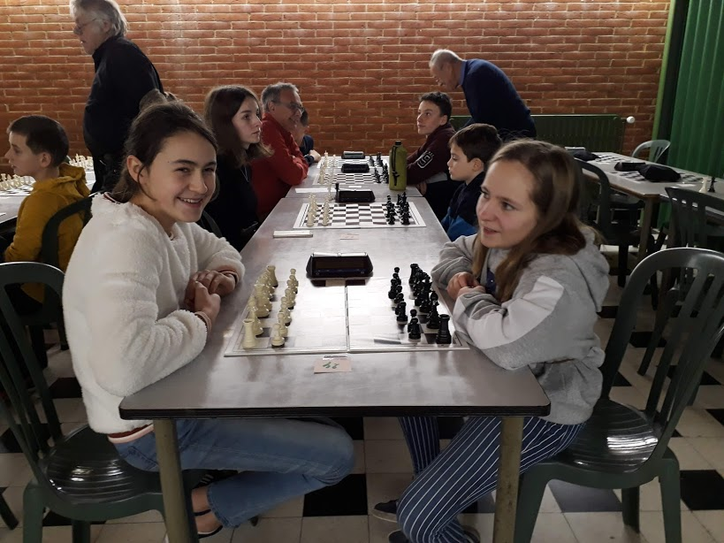
Eerste ronde blitz op vrijdagavond: 150 km rijden dan toch gewoon tegen elkaar blitzen zoals in de club
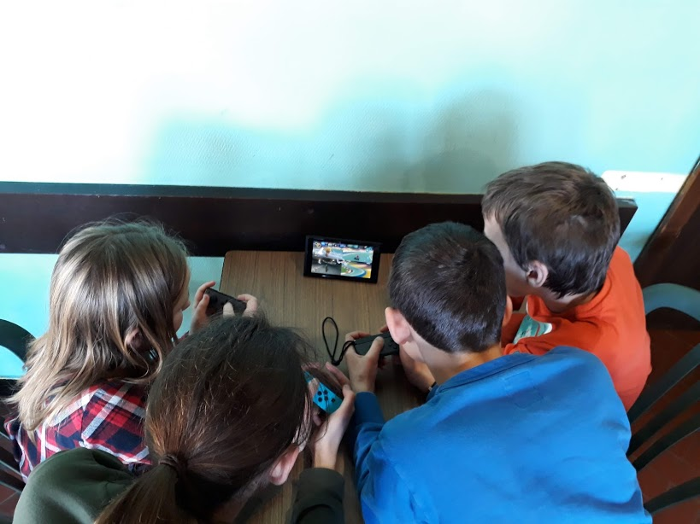
Even de koppen bij elkaar steken ter voorbereiding van de volgende partij

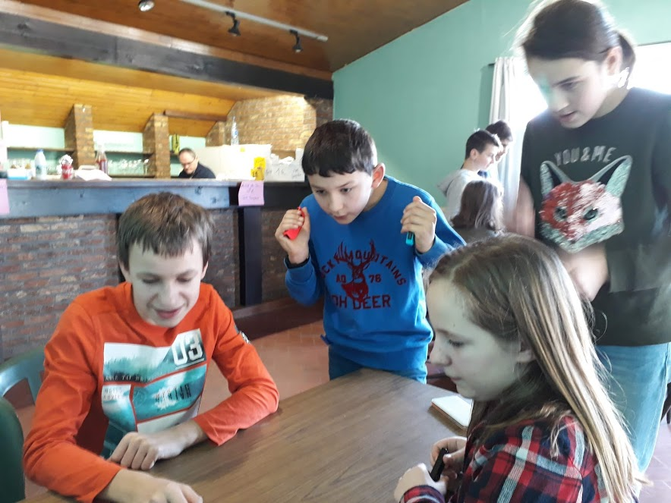
De Nintendo Switch zorgt toch voor ietwat beweging tussen de partijen door

